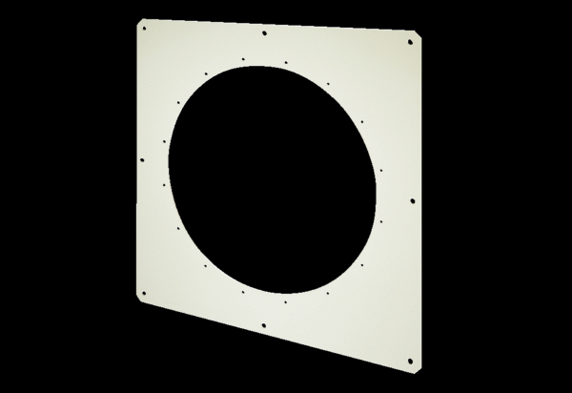Квадратный настенный корпус QW 80Комплект поставки: 1 штукАссортимент: C
Номер артикула: 0053.0014Изготовитель: MAICO

